一次性求职补贴申报常见问题

1.Q：本次申报的求职创业补贴什么时候到账？发在什么银行卡里？
A：本次求职创业补贴将统一发放到毕业生的江苏省社会保障卡中，预计将于7月底进行发放，具体到账时间请同学们以银行卡收到款项时间为准。
个人可登陆“江苏智慧人社”小程序或APP，找到“社会保障卡”点击“社保卡信息查询”，查看“银行类型”、“银行账号”及“金融状态”。

2.Q：社保卡也是银行卡吗？如果是的话，金融功能需要开通激活吗？
A：社保卡同时也是银行卡，也可以当银行卡使用。同学们请一定要注意。请大家申请补贴前，确认已申领了江苏省第三代社会保障卡，且已在发卡银行激活相关金融功能。如非三代社保卡或未激活银行卡金融功能的，将会影响补贴发放。

3.Q：实际获得了国家助学贷款，但是由于一些原因找不到纸质的合同了，这种情况请问有办法吗？
A：助学贷款合同可以上传电子合同原件。若获得的是国家开发银行助学贷款的合同，可登录国家开发银行学生在线系统查询下载相应电子合同。其他情况，可联系相应银行客服或登陆相应银行的官方网址进行查询下载对应的电子合同。
若申报过程中遇到其他疑问的，请同学们及时与负责老师联系。
小贴士：
1.江苏省第三代社会保障卡外观上有什么特征？
江苏省社会保障卡上方印有“江苏(苏州)一卡通”的字样。如：
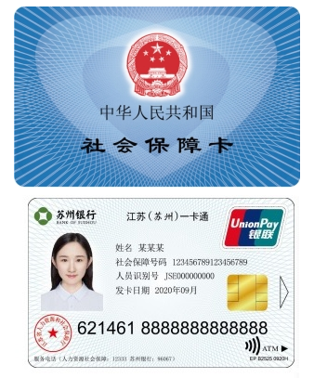
2.同学们想了解更多江苏省社会保障卡（三代卡）相关信息的，还可点击浏览以下信息：

（1）社会保障卡申办指南：
http://hrss.suzhou.gov.cn/jsszhrss/gsgg/202105/365baa87c25d4b02ad52325f6939367a.shtml
l
（扫一扫在手机打开当前页）


（2）社会保障卡热点问答：http://hrss.suzhou.gov.cn/jsszhrss/zcwd/202305/98590f628f5d4c43a0d2d3e300f879c8.shtml

（扫一扫在手机打开当前页）

